[返回主页](https://www.cnblogs.com/mushou/)

随笔- 35  文章- 0  评论- 0

[**docker 环境下创建 overlay 网络方案**](https://www.cnblogs.com/mushou/p/9656401.html)

一.环境

三台机器，其中一台安装 consul(192.168.1.21), 两台创建网络(192.168.1.32,33)

二.实现步骤

1.构建环境

1）三台机器部署docker环境

2）选择一台作为consul服务器，安装consul;consul 为一个key-value数据库用于保存网络状态信息，其他的支持key-value的软件有etcd,zookeeper等。

我们这里直接用镜像方式启动consul容器，来部署 consul，

docker run -d  -p  8500:8500  -h  consul  --name   consul  progrium/consul  -server  -bootstrap

启动之后，我们可以用浏览器192.168.1.21:8500, 进行查看consul;

3)修改两台机器的docker daemon  配置文件

/usr/lib/systemd/system/docker.service

在ExecStart=/usr/bin/dockerd 后加入  --cluster-store=consul://192.168.1.21:8500 --cluster-advertise=ens33:2376

其中192.168.1.21为consul 主机， ens33为 consul 主机的网卡

4）到浏览器192.168.1.21:8500, 进行查看consul;在 key/value 下发现两个节点，此为自动注册到consul数据库中的节点。

2.构建overlay网络

1）在一台主机中创建overlay网络

docker  network  create  -d  overlay  ov_net1

-d 为指定driver为overlay

docker  network ls  查看网络情况

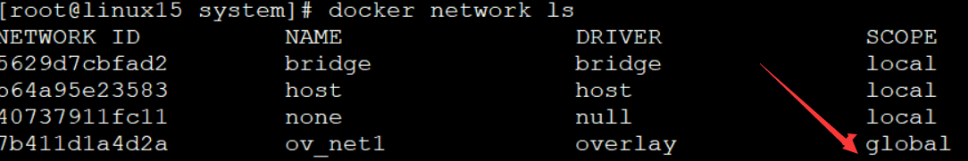

网络类型为 global，同时可在另一台主机查看到该网络，因为创建该网络时，主机将网络信息存入 consul中，另一台主机会读取到新网络的信息，在主机上对网络的操作会同步到consul中。

2）在网络中运行容器

 docker run -itd --name bbox1 --network ov_net1 busybox

查看网络配置

docker exec bbox1 ip r

会有两个网卡，一个eth0，连接 overlay网络， 另一个 eth1,连接主机的docker_gwbridge, 为访问外网的容器提供出口；

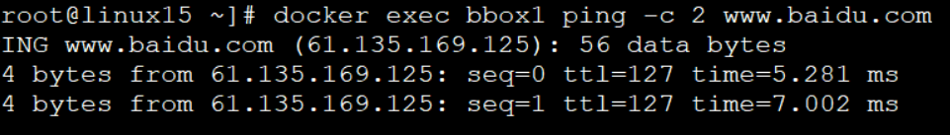

在另一台机器运行容器2，

docker run -itd --name bbox2  --network ov_net1 busybox

docker exec bbox2 ip a

docker exec bbox2 ping -c bbox1  同一个overlay 网络的容器可以互相ping 通

3）不同overlay中网络的隔离性

创建一个ov_net2网络

docker network create -d overlay ov_net2

在该网络中运行一个容器

docker  run -itd  --name  bbox3  --network  ov_net2

测试该容器是否能ping 通其他容器

docker  exec -it  bbox3  ping  -c  2  bbox1

 不通，说明不同overlay网络之间是隔离的。

如果要让两个 overlay的容器通信，可以将其中的一个容器连到另一个容器所在的overlay,

docker network connect ov_net1 bbox3

测试docker exec -it bbox3 ping -c 2 10.0.0.2 ，网络为通。10.0.0.2为bbox1的ip地址

4）ip管理

默认分配子网，10.0.X.0/24 ,也可以通过 --subnet 指定ip 范围

docker  network  create  -d  overlay  --subnet  10.2.0.0/24   ov_net3